TỔNG LIÊN ĐOÀN LAO ĐỘNG VIỆT NAM

**TRƯỜNG ĐẠI HỌC TÔN ĐỨC THẮNG**

**KHOA CÔNG NGHỆ THÔNG TIN**

**ĐỒ ÁN CUỐI KỲ MÔN MẪU THIẾT KẾ**

**Hệ thống thương mại điện tử**

**kinh doanh linh kiện máy tính**

*Người hướng dẫn*: **ThS. VŨ ĐÌNH HỒNG**

*Người thực hiện*: **BÙI LÊ PHÁT HẢI – 52200002**

**LÊ TUẤN KIỆT – 52200042**

**PHẠM CÔNG NHỰT TÂN – 52200099**

Lớp**: 22050201**

Khoá**: 26**

**THÀNH PHỐ HỒ CHÍ MINH, NĂM 2025**

TỔNG LIÊN ĐOÀN LAO ĐỘNG VIỆT NAM

**TRƯỜNG ĐẠI HỌC TÔN ĐỨC THẮNG**

**KHOA CÔNG NGHỆ THÔNG TIN**

**ĐỒ ÁN CUỐI KỲ MÔN MẪU THIẾT KẾ**

**Hệ thống thương mại điện tử**

**kinh doanh linh kiện máy tính**

*Người hướng dẫn*: **ThS. VŨ ĐÌNH HỒNG**

*Người thực hiện*: **BÙI LÊ PHÁT HẢI – 52200002**

**LÊ TUẤN KIỆT – 52200042**

**PHẠM CÔNG NHỰT TÂN – 52200099**

Lớp**: 22050201**

Khoá**: 26**

**THÀNH PHỐ HỒ CHÍ MINH, NĂM 2025**

LỜI CẢM ƠN

Trước tiên, chúng em xin được bày tỏ lòng tri ân sâu sắc tới Thạc sĩ Vũ Đình Hồng – người đã tận tâm giảng dạy, truyền đạt những kiến thức quý báu và luôn nhiệt tình hỗ trợ chúng em trong suốt quá trình thực hiện đồ án. Sự hướng dẫn tận tình và tinh thần trách nhiệm của Thầy chính là nền tảng quan trọng giúp chúng em hoàn thành tốt báo cáo này.

Chúng em cũng xin chân thành cảm ơn Khoa Công nghệ Thông tin đã tạo điều kiện thuận lợi về môi trường học tập, tài liệu chuyên môn cũng như cơ sở vật chất cần thiết để chúng em có thể học tập và triển khai đồ án hiệu quả.

Cuối cùng, chúng em xin gửi lời cảm ơn đến tất cả các thành viên trong nhóm. Sự nỗ lực, tinh thần hợp tác và trách nhiệm của mỗi người đã góp phần quan trọng vào việc hoàn thành đồ án một cách tốt đẹp nhất.

**ĐỒ ÁN ĐƯỢC HOÀN THÀNH**

**TẠI TRƯỜNG ĐẠI HỌC TÔN ĐỨC THẮNG**

Tôi xin cam đoan đây là sản phẩm đồ án của riêng chúng tôi và được sự hướng dẫn của ThS. Vũ Đình Hồng. Các nội dung nghiên cứu, kết quả trong đề tài này là trung thực và chưa công bố dưới bất kỳ hình thức nào trước đây. Những số liệu trong các bảng biểu phục vụ cho việc phân tích, nhận xét, đánh giá được chính tác giả thu thập từ các nguồn khác nhau có ghi rõ trong phần tài liệu tham khảo.

Ngoài ra, trong đồ án còn sử dụng một số nhận xét, đánh giá cũng như số liệu của các tác giả khác, cơ quan tổ chức khác đều có trích dẫn và chú thích nguồn gốc.

**Nếu phát hiện có bất kỳ sự gian lận nào tôi xin hoàn toàn chịu trách nhiệm về nội dung đồ án của mình.** Trường đại học Tôn Đức Thắng không liên quan đến những vi phạm tác quyền, bản quyền do tôi gây ra trong quá trình thực hiện (nếu có).

*TP. Hồ Chí Minh, ngày tháng năm*

*Tác giả*

*(ký tên và ghi rõ họ tên)*

*Bùi Lê Phát Hải*

*Lê Tuấn Kiệt*

*Phạm Công Nhựt Tân*

PHẦN XÁC NHẬN VÀ ĐÁNH GIÁ CỦA GIẢNG VIÊN

**Phần xác nhận của GV hướng dẫn**

_______________________________________________________________________________________________________________________________________________________________________________________________________________________________________________________________________________________________________________________________________________________________________________________________________________

Tp. Hồ Chí Minh, ngày tháng năm

(kí và ghi họ tên)

**Phần đánh giá của GV chấm bài**

_______________________________________________________________________________________________________________________________________________________________________________________________________________________________________________________________________________________________________________________________________________________________________________________________________________

Tp. Hồ Chí Minh, ngày tháng năm

(kí và ghi họ tên)

TÓM TẮT

Bài báo cáo đồ án cuối kỳ môn Mẫu thiết kế này trình bày quá trình phân tích, thiết kế và phát triển của hệ thống thương mại điện tử kinh doanh linh kiện máy tính. Mục tiêu là thiết kế và hiện thực hóa một nền tảng mua sắm trực tuyến hiệu quả, thân thiện với người dùng, đồng thời cung cấp cho quản trị viên các chức năng nghiệp vụ cần thiết.

Đồ án được thực hiện qua các giai đoạn chính:

* Phân tích yêu cầu người dùng và hệ thống.
* Thiết kế cấu trúc dữ liệu và luồng hoạt động.
* Hiện thực hóa hệ thống dựa trên thiết kế.

Về phía người dùng, hệ thống sau khi hiện thực đáp ứng các yêu cầu chức năng cơ bản của một sàn thương mại điện tử, cho phép người dùng tìm kiếm, xem sản phẩm, quản lý giỏ hàng, đặt hàng, thanh toán và quản lý tài khoản cá nhân, cũng như chức năng đặc thù là xây dựng cấu hình PC.

Đối với quản trị viên, hệ thống cung cấp các công cụ để quản lý sản phẩm, người dùng và đơn hàng.

MỤC LỤC

LỜI CẢM ƠN iii

PHẦN XÁC NHẬN VÀ ĐÁNH GIÁ CỦA GIẢNG VIÊN v

TÓM TẮT vi

MỤC LỤC 1

DANH MỤC CÁC BẢNG BIỂU, HÌNH VẼ, ĐỒ THỊ 3

CHƯƠNG 1 – GIỚI THIỆU TỔNG QUAN 5

1.1 Giới thiệu 5

1.2 Mô tả hệ thống 5

1.3 Phạm vi thực hiện 6

1.3.1 Phạm vi hệ thống 6

1.3.2 Phạm vi công nghệ 7

CHƯƠNG 2 – PHÂN TÍCH VÀ THIẾT KẾ HỆ THỐNG 8

2.1 Yêu cầu hệ thống 8

2.1.1 Yêu cầu chức năng 8

2.1.2 Yêu cầu phi chức năng 9

2.2 Sơ đồ Use Case 9

2.2.1 Use Case tổng quan 9

2.2.2 Đặc tả Use Case 11

2.3 Sơ đồ quan hệ thực thể - Entity Relationship Diagram (ERD) 15

CHƯƠNG 3 – HIỆN THỰC HỆ THỐNG 21

3.1 Front-end: Flutter (Dart) 21

3.2 Back-end: Spring Boot (Java) 21

3.3 Cơ sở dữ liệu: MongoDB và Docker 22

CHƯƠNG 4 – GIỚI THIỆU HỆ THỐNG 23

4.1 Trang người dùng (user) 23

4.1.1 Chức năng Đăng ký 23

4.1.2 Chức năng Đăng nhập và Đăng xuất 24

4.1.3 Chức năng Xem thông tin cá nhân và chỉnh sửa 25

4.1.4 Chức năng Xem sản phẩm và Chi tiết sản phẩm 26

4.1.5 Chức năng Mua ngay, Thêm vào giỏ hàng 27

4.1.6 Chức năng Tạo đơn hàng và Thanh toán 29

4.1.7 Chức năng Bình luận và đánh giá sản phẩm 32

4.1.8 Xem đơn hàng đã đặt 33

4.1.9 Chức năng Xây dựng PC 36

4.2 Trang quản trị (admin) 40

4.2.1 Chức năng Quản lý User 40

4.2.2 Chức năng Quản lý Order 43

TÀI LIỆU THAM KHẢO 46

DANH MỤC CÁC BẢNG BIỂU, HÌNH VẼ, ĐỒ THỊ

**DANH MỤC HÌNH**

Hình 2. 1 Use Case tổng quan 10

Hình 2. 2 Sơ đồ quan hệ thực thể 15

Hình 4. 1 Nút đăng nhập 23

Hình 4. 2 Màn hình đăng nhập 23

Hình 4. 3 Nhập thông tin đăng ký 24

Hình 4. 4 Đăng nhập bằng tài khoản đã đăng ký 24

Hình 4. 5 Xác nhập đăng xuất 25

Hình 4. 6 Màn hình thông tin cá nhân 25

Hình 4. 7 Nhập thông tin cá nhân 26

Hình 4. 8 Màn hình trang chủ 26

Hình 4. 9 Màn hình Chi tiết sản phẩm 27

Hình 4. 10 Hình nút Mua ngay và Thêm vào giỏ hàng 28

Hình 4. 11 Hình thông báo Thêm vào giỏ hàng thành công 28

Hình 4. 12 Màn hình quản lý giỏ hàng khi nhấn Mua ngay 29

Hình 4. 13 Màn hình Giỏ hàng 30

Hình 4. 14 Màn hình Thanh toán 31

Hình 4. 15 Màn hình xác nhận thanh toán thành công 32

Hình 4. 16 Hình nút ‘Viết đánh giá’ 33

Hình 4. 17 Màn hình Viết đánh giá 33

Hình 4. 18 Hình đánh giá vừa được tạo 33

Hình 4. 19 Hình trang Tài khoản của tôi 34

Hình 4. 20 Hình trang Đơn hàng của tôi 35

Hình 4. 21 Màn hình chi tiết đơn hàng 36

Hình 4. 22 Màn hình Xây dựng PC 37

Hình 4. 23 Màn hình Chọn linh kiện cho PC 38

Hình 4. 24 Hình thông báo linh kiện không tương thích 39

Hình 4. 25 Màn hình các PC đã build 40

Hình 4. 26 Màn hình Quản lý User 41

Hình 4. 27 Hình thông báo vô hiệu hóa User 42

Hình 4. 28 Dialog Cập nhật thông tin User 43

Hình 4. 29 Màn hình Quản lý Order 44

Hình 4. 30 Dialog Chi tiết Order 45

**DANH MỤC BẢNG**

Bảng 2. 1 Yêu cầu chức năng 9

Bảng 2. 2 Yêu cầu phi chức năng 9

Bảng 2. 3 Danh sách Actor 11

CHƯƠNG 1 – GIỚI THIỆU TỔNG QUAN

1.1 Giới thiệu

Hệ thống cung cấp cho khách hàng một nền tảng trực tuyến để mua sắm các sản phẩm về linh kiện máy tính và hỗ trợ quản trị viên (admin) quản lý cửa hàng, các mặt hàng và hoạt động kinh doanh một cách hiệu quả. Hệ thống cung cấp đầy đủ các chức năng thiết yếu cho cả người dùng (tìm kiếm, xem sản phẩm, đặt hàng, thanh toán, quản lý thông tin cá nhân) và quản trị viên (quản lý sản phẩm, quản lý người dùng, quản lý đơn hàng, xem thống kê).

Giao diện hệ thống được thiết kế thân thiện, trực quan, giúp người dùng và quản trị viên dễ dàng sử dụng và điều hướng qua các chức năng. Mục tiêu của đề tài này là áp dụng các kiến thức về phân tích hệ thống, phát triển ứng dụng, thiết kế cơ sở dữ liệu, và tối ưu hóa trải nghiệm người dùng để xây dựng một ứng dụng thương mại điện tử chuyên nghiệp phục vụ nhu cầu mua bán linh kiện máy tính.

1.2 Mô tả hệ thống

Ứng dụng cung cấp cho khách hàng các chức năng liên quan đến việc tìm kiếm và mua sắm linh kiện máy tính, đồng thời giúp quản trị viên quản lý các mặt hàng và hoạt động của cửa hàng một cách hiệu quả.

* Ứng dụng sẽ hiển thị các linh kiện máy tính hiện có. Khách hàng có thể dễ dàng tìm kiếm sản phẩm theo tên, xem danh mục sản phẩm hoặc lọc sản phẩm theo các tiêu chí mong muốn.
* Khi quan tâm đến một linh kiện cụ thể, khách hàng có thể xem chi tiết sản phẩm để biết thêm thông tin về thông số kỹ thuật, giá cả, hình ảnh,...
* Để tiến hành đặt hàng, khách hàng cần đăng nhập vào hệ thống. Sau khi thêm sản phẩm vào giỏ hàng và hoàn tất đơn đặt hàng, khách hàng có thể tiến hành thanh toán.
* Nếu khách hàng chưa có tài khoản, họ có thể đăng ký một tài khoản mới bằng cách cung cấp các thông tin cá nhân cần thiết.
* Khách hàng đã đăng nhập có thể xem và quản lý giỏ hàng của mình, xem lại lịch sử mua hàng, yêu cầu hỗ trợ và quản lý thông tin cá nhân (xem, sửa, cập nhật ảnh đại diện, đổi mật khẩu). Khách hàng chưa đăng nhập chỉ có thể tìm kiếm, xem danh mục và xem chi tiết sản phẩm.
* Quản trị viên được cung cấp một tài khoản riêng để đăng nhập vào hệ thống quản trị.
* Quản trị viên có toàn quyền quản lý các danh mục và mặt hàng linh kiện máy tính (thêm, sửa, xóa sản phẩm), quản lý thông tin người dùng, quản lý mã giảm giá và chương trình khuyến mãi, cũng như quản lý các đơn hàng đã được đặt.
* Ngoài ra, quản trị viên có thể xem các báo cáo thống kê về tình hình kinh doanh như thống kê người dùng, thống kê sản phẩm, thống kê doanh thu/lợi nhuận và thống kê đơn hàng, cũng như xử lý các yêu cầu hỗ trợ từ phía người dùng.

1.3 Phạm vi thực hiện

1.3.1 Phạm vi hệ thống

Về chức năng:

* Hệ thống không cung cấp chức năng cập nhật tin tức công nghệ.
* Hệ thống cung cấp chức năng thanh toán bằng thẻ ngân hàng, VISA hoặc tiền mặt.

Về đối tượng sử dụng:

* Hệ thống được xây dựng để phục vụ quy trình kinh doanh các mặt hàng linh kiện máy tính, không phù hợp với các loại hàng hóa hoặc ngành hàng khác.
* Hệ thống hiện tại chỉ hỗ trợ một ngôn ngữ duy nhất (Tiếng Việt) và không có khả năng đa ngôn ngữ.

1.3.2 Phạm vi công nghệ

Ngôn ngữ lập trình:

* Front end: Dart.
* Back end: Java.

Cơ sở dữ liệu:

* MongoDB.
* Docker.

Framework:

* Front end: Flutter.
* Back end: Spring Boot.

CHƯƠNG 2 – PHÂN TÍCH VÀ THIẾT KẾ HỆ THỐNG

2.1 Yêu cầu hệ thống

2.1.1 Yêu cầu chức năng

|  |  |
| --- | --- |
| **Yêu cầu chức năng** | **Mô tả** |
| Đăng nhập | Cho phép người dùng (khách hàng, quản trị viên) đăng nhập vào hệ thống bằng tài khoản đã tạo. |
| Đăng ký | Cho phép người dùng mới đăng ký tài khoản trên hệ thống. |
| Quên mật khẩu | Cung cấp chức năng hỗ trợ người dùng khôi phục hoặc đặt lại mật khẩu tài khoản. |
| Nhóm chức năng sản phẩm | Cho phép người dùng thực hiện các chức năng để xem, tìm kiếm, lọc, xem thông tin chi tiết về sản phẩm. Xây dựng cấu hình sản phẩm theo ý muốn. |
| Nhóm chức năng mua hàng | Cho phép người dùng quản lý giỏ hàng của mình. Thêm sản phẩm vào giỏ hàng, xem lịch sử đơn hàng,... |
| Thanh toán | Cho phép người dùng hoàn tất quá trình mua hàng bằng cách cung cấp thông tin giao hàng, chọn phương thức thanh toán và xác nhận đơn hàng. |
| Nhóm chức năng tài khoản | Cho phép người dùng đã đăng nhập xem, chỉnh sửa thông tin cá nhân (tên, địa chỉ, sđt, email), cập nhật ảnh đại diện và đổi mật khẩu. |
| Yêu cầu hỗ trợ | Cho phép người dùng gửi yêu cầu hoặc câu hỏi cần được hỗ trợ đến bộ phận chăm sóc khách hàng/quản trị viên. |
| Nhóm chức năng quản trị | Cho phép quản trị viên quản lý các nội dung của hệ thống: người dùng, sản phẩm, đơn hàng,... |
| Xem thống kê | Cho phép quản trị viên xem các báo cáo thống kê về hoạt động của hệ thống (thống kê người dùng, sản phẩm, doanh thu, đơn hàng...). |
| Xử lý yêu cầu hỗ trợ | Cho phép quản trị viên xem và phản hồi các yêu cầu hỗ trợ được gửi từ người dùng. |

Bảng 2. Yêu cầu chức năng

2.1.2 Yêu cầu phi chức năng

|  |  |
| --- | --- |
| **Yêu cầu phi chức năng** | **Mô tả** |
| Khả năng tương thích | Hệ thống có thể hoạt động tốt trên đa nền tảng (desktop, mobile, web,...) |
| Hiệu năng | Hệ thống có hiệu năng tối ưu, tốc độ xử lý nhanh chóng tương ứng với từng nền tảng. |
| Giao diện | Giao diện người người dùng trực quan, dễ làm quen và sử dụng.  Giao diện quản trị viên đầy đủ các chức năng. |
| Khả năng bảo mật | Bảo mật thông tin cá nhân của người dùng phải được đặt lên hàng đầu. |
| Khả năng mở rộng | Hệ thống được thiết kế dễ bảo trì, mở rộng trong tương lai. |

Bảng 2. Yêu cầu phi chức năng

2.2 Sơ đồ Use Case

2.2.1 Use Case tổng quan

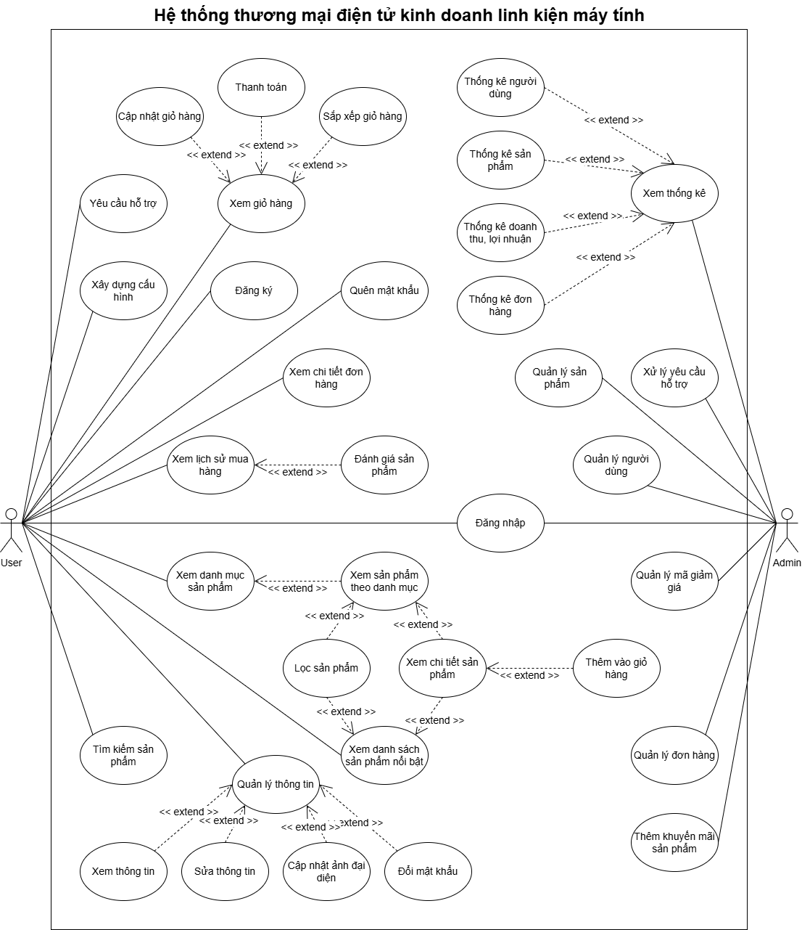

Hình 2. Use Case tổng quan

**Danh sách Actor:**

|  |  |
| --- | --- |
| **Actor** | **Mô tả** |
| User | Đây là khách hàng hoặc người truy cập hệ thống. Họ có thể là người dùng chưa đăng ký (Guest) hoặc đã đăng ký và đăng nhập. Tác nhân này tương tác với hệ thống để tìm kiếm sản phẩm, xem thông tin, mua hàng, quản lý tài khoản cá nhân và yêu cầu hỗ trợ. |
| Admin | Đây là người quản lý hệ thống. Họ có quyền truy cập vào các chức năng quản trị để quản lý sản phẩm, người dùng, đơn hàng, mã giảm giá, chương trình khuyến mãi và xem các báo cáo thống kê về hoạt động của hệ thống. |

Bảng 2. Danh sách Actor

2.2.2 Đặc tả Use Case

**Nhóm chức năng dành cho Người dùng (User):**

* **Tìm kiếm sản phẩm:** Cho phép người dùng tìm kiếm sản phẩm cụ thể trong kho hàng.
* **Xem danh mục sản phẩm:** Cho phép người dùng xem danh sách các danh mục linh kiện máy tính.
  + **Xem sản phẩm theo danh mục:** Chức năng mở rộng này cho phép người dùng xem danh sách các sản phẩm thuộc một danh mục cụ thể sau khi đã chọn danh mục.
  + **Lọc sản phẩm:** Chức năng mở rộng cho phép người dùng thu hẹp danh sách sản phẩm hiển thị dựa trên các tiêu chí lọc (ví dụ: giá, hãng sản xuất, loại chip, v.v.) khi xem sản phẩm theo danh mục.
* **Xem danh sách sản phẩm nổi bật:** Cho phép người dùng xem danh sách các sản phẩm được đánh dấu là nổi bật hoặc bán chạy.
* **Xem chi tiết sản phẩm**: Chức năng cho phép người dùng xem thông tin chi tiết về một sản phẩm cụ thể (mô tả, thông số kỹ thuật, hình ảnh, giá, đánh giá...) sau khi tìm thấy sản phẩm từ danh mục, kết quả lọc hoặc danh sách nổi bật.
* **Thêm vào giỏ hàng:** Chức năng cho phép người dùng thêm sản phẩm vào giỏ hàng của mình sau khi xem chi tiết sản phẩm.
* **Xem giỏ hàng:** Cho phép người dùng xem lại các sản phẩm đã thêm vào giỏ hàng.
  + **Cập nhật giỏ hàng:** Chức năng mở rộng cho phép người dùng thay đổi số lượng sản phẩm hoặc xóa sản phẩm khỏi giỏ hàng khi đang xem giỏ hàng.
  + **Sắp xếp giỏ hàng:** Chức năng mở rộng cho phép người dùng sắp xếp các mặt hàng trong giỏ hàng theo một tiêu chí nào đó (ví dụ: giá, tên).
  + **Thanh toán:** Chức năng mở rộng khởi tạo quy trình thanh toán sau khi người dùng xem và đồng ý với nội dung giỏ hàng. Quy trình này bao gồm nhập địa chỉ giao hàng, chọn phương thức thanh toán, xác nhận đơn hàng.
* **Đăng ký:** Cho phép người dùng mới tạo tài khoản trên hệ thống.
* **Đăng nhập:** Cho phép người dùng đã có tài khoản truy cập vào các tính năng cá nhân hóa.
* **Quên mật khẩu:** Chức năng hỗ trợ người dùng lấy lại hoặc đặt lại mật khẩu khi quên.
* **Xem lịch sử mua hàng:**(Yêu cầu Đăng nhập) Cho phép người dùng xem lại danh sách các đơn hàng đã đặt trước đó.
* **Xem chi tiết đơn hàng:** Chức năng mở rộng cho phép người dùng xem thông tin chi tiết về một đơn hàng cụ thể (sản phẩm, số lượng, giá, trạng thái, địa chỉ giao hàng,...) từ lịch sử mua hàng.
* **Đánh giá sản phẩm:** Chức năng mở rộng cho phép người dùng đưa ra nhận xét và đánh giá cho các sản phẩm đã mua sau khi xem lịch sử mua hàng.
* **Quản lý thông tin:** Use case tổng quát cho phép người dùng xem và cập nhật thông tin cá nhân.
* **Xem thông tin:** Chức năng mở rộng cho phép người dùng xem thông tin hồ sơ của mình.
* **Sửa thông tin:** Chức năng mở rộng cho phép người dùng cập nhật các thông tin cá nhân như tên, địa chỉ, số điện thoại,...
* Cập nhật ảnh đại diện: Chức năng mở rộng cho phép người dùng tải lên hoặc thay đổi ảnh đại diện của mình.
* **Đổi mật khẩu:** Chức năng mở rộng cho phép người dùng thay đổi mật khẩu tài khoản.
* **Yêu cầu hỗ trợ:** Cho phép người dùng gửi yêu cầu hoặc câu hỏi đến bộ phận hỗ trợ của hệ thống.
* **Xây dựng cấu hình:** Cho phép người dùng lựa chọn các linh kiện khác nhau (CPU, Mainboard, RAM, VGA,...) để xây dựng một cấu hình máy tính hoàn chỉnh, thường kèm theo kiểm tra tính tương thích giữa các linh kiện.

**Nhóm chức năng dành cho Quản trị viên (Admin):**

* **Đăng nhập:**Quản trị viên cần đăng nhập để truy cập vào khu vực quản trị.
* **Quản lý sản phẩm:**Cho phép quản trị viên thêm mới, chỉnh sửa, xóa hoặc cập nhật thông tin về các sản phẩm linh kiện máy tính trong kho.
* **Quản lý người dùng:**Cho phép quản trị viên xem danh sách người dùng, chỉnh sửa thông tin người dùng, kích hoạt/khóa tài khoản người dùng.
* **Quản lý đơn hàng:**Cho phép quản trị viên xem danh sách đơn hàng, cập nhật trạng thái đơn hàng (đang xử lý, đã giao, đã hủy...), xử lý các vấn đề liên quan đến đơn hàng.
* **Quản lý mã giảm giá:**Cho phép quản trị viên tạo, chỉnh sửa, kích hoạt hoặc vô hiệu hóa các mã giảm giá/coupon.
* **Thêm khuyến mãi sản phẩm:**Cho phép quản trị viên thiết lập các chương trình khuyến mãi cho sản phẩm (ví dụ: giảm giá trực tiếp, mua kèm quà...).
* **Xem thống kê:**Use case tổng quát cho phép quản trị viên xem các báo cáo phân tích về hoạt động của hệ thống.
  + **Thống kê người dùng:** Chức năng mở rộng hiển thị số liệu thống kê về người dùng (số lượng đăng ký mới, người dùng hoạt động...).
  + **Thống kê sản phẩm:** Chức năng mở rộng hiển thị số liệu thống kê về sản phẩm (sản phẩm bán chạy, sản phẩm tồn kho...).
  + **Thống kê doanh thu, lợi nhuận:** Chức năng mở rộng hiển thị các báo cáo về doanh thu, lợi nhuận theo thời gian.
  + **Thống kê đơn hàng:** Chức năng mở rộng hiển thị số liệu thống kê về đơn hàng (số lượng đơn hàng, trạng thái đơn hàng...).
* **Xử lý yêu cầu hỗ trợ:**Cho phép quản trị viên xem và phản hồi các yêu cầu hỗ trợ từ người dùng.

2.3 Sơ đồ quan hệ thực thể - Entity Relationship Diagram (ERD)

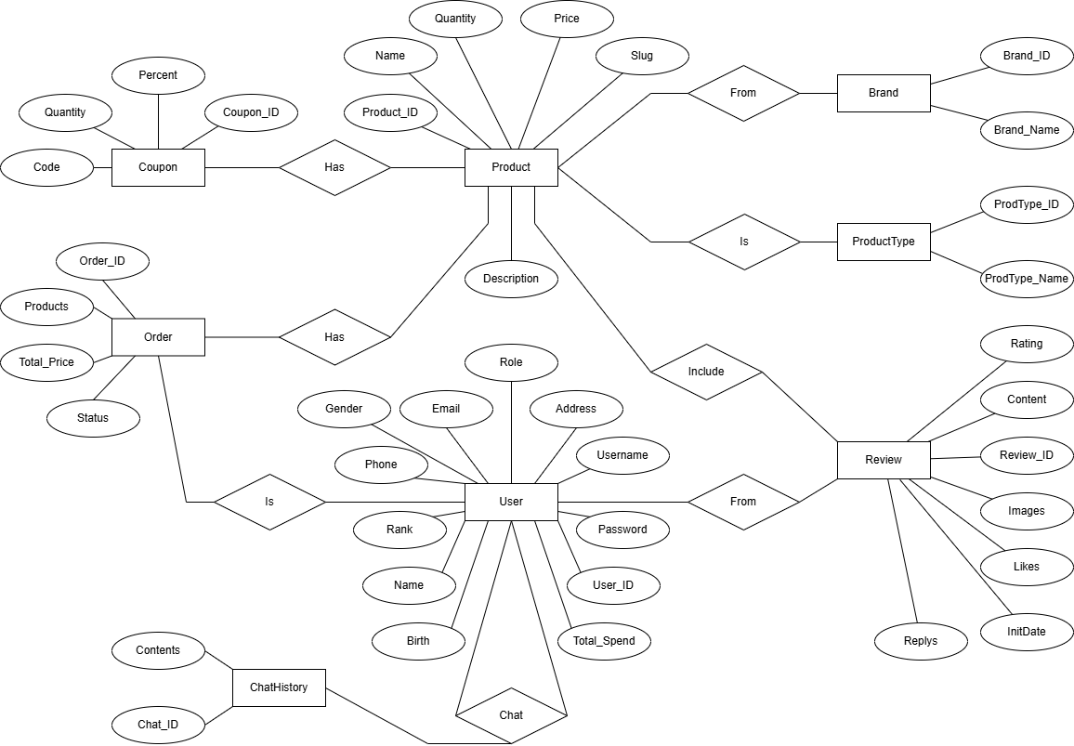

Hình 2. Sơ đồ quan hệ thực thể

**Các thực thể:**

Các thực thể trong sơ đồ, được biểu diễn bằng hình chữ nhật, bao gồm:

* **User (Người dùng):** Biểu diễn người dùng hệ thống (khách hàng, quản trị viên).
* **Product (Sản phẩm):** Biểu diễn các linh kiện máy tính được bán.
* **Brand (Thương hiệu):** Biểu diễn thương hiệu sản xuất các linh kiện.
* **ProductType (Loại sản phẩm):** Biểu diễn loại linh kiện (CPU, RAM, VGA, Mainboard...).
* **Review (Đánh giá):** Biểu diễn các đánh giá, nhận xét của người dùng về sản phẩm.
* **Order (Đơn hàng):** Biểu diễn các đơn hàng mà người dùng đặt.
* **Coupon (Mã giảm giá):** Biểu diễn các mã giảm giá có thể áp dụng cho đơn hàng hoặc sản phẩm.
* **ChatHistory (Lịch sử trò chuyện):** Biểu diễn lịch sử các cuộc trò chuyện hỗ trợ hoặc liên hệ.

**Các thuộc tính:**

Các thuộc tính của mỗi thực thể, được biểu diễn bằng hình bầu dục, bao gồm:

* User:
  + User_ID: (Khóa chính - Primary Key) Mã định danh duy nhất cho người dùng.
  + Username: Tên đăng nhập.
  + Password: Mật khẩu đăng nhập.
  + Name: Tên đầy đủ của người dùng.
  + Gender: Giới tính.
  + Birth: Ngày sinh.
  + Phone: Số điện thoại.
  + Email: Địa chỉ email.
  + Address: Địa chỉ liên hệ/giao hàng.
  + Role: Vai trò của người dùng (ví dụ: customer, admin).
  + Rank: Hạng thành viên (nếu có).
  + Total_Spend: Tổng số tiền đã chi tiêu (có thể dùng để xác định Rank).
* Product:
  + Product_ID: (Khóa chính) Mã định danh duy nhất cho sản phẩm.
  + Name: Tên sản phẩm.
  + Quantity: Số lượng sản phẩm trong kho.
  + Price: Giá sản phẩm.
  + Slug: Chuỗi định danh sản phẩm thân thiện với URL.
  + Description: Mô tả chi tiết về sản phẩm.
* Brand:
  + Brand_ID: (Khóa chính) Mã định danh duy nhất cho thương hiệu.
  + Brand_Name: Tên thương hiệu.
* ProductType:
  + ProdType_ID: (Khóa chính) Mã định danh duy nhất cho loại sản phẩm.
  + ProdType_Name: Tên loại sản phẩm (ví dụ: CPU, VGA, RAM).
* Review:
  + Review_ID: (Khóa chính) Mã định danh duy nhất cho đánh giá.
  + Rating: Số điểm đánh giá (ví dụ: từ 1 đến 5 sao).
  + Content: Nội dung đánh giá/nhận xét.
  + Images: (Có thể là danh sách hoặc tham chiếu đến ảnh) Các hình ảnh đính kèm đánh giá.
  + Likes: Số lượt thích cho đánh giá này.
  + InitDate: Ngày tạo đánh giá.
  + Replies: (Có thể là số lượng hoặc tham chiếu) Thông tin về các phản hồi/bình luận dưới đánh giá này.
* Order:
  + Order_ID: (Khóa chính) Mã định danh duy nhất cho đơn hàng.
  + Total_Price: Tổng giá trị của đơn hàng.
  + Status: Trạng thái của đơn hàng (ví dụ: pending, processing, delivered, cancelled).
  + Products: (Thuộc tính bất thường) Thuộc tính này có vẻ lưu trữ thông tin về các sản phẩm trong đơn hàng. Trong thiết kế cơ sở dữ liệu quan hệ chuẩn, thông tin này thường được lưu trữ trong một bảng trung gian (OrderDetail hoặc OrderItem) để quản lý chi tiết từng mặt hàng trong đơn hàng (sản phẩm nào, số lượng bao nhiêu, giá lúc đặt...).
* Coupon:
  + Coupon_ID: (Khóa chính) Mã định danh duy nhất cho mã giảm giá.
  + Code: Chuỗi mã giảm giá (ví dụ: GIARE10).
  + Percent: Phần trăm giảm giá (ví dụ: 10 cho 10%).
  + Quantity: Số lượng mã giảm giá còn lại hoặc số lần có thể sử dụng.
* ChatHistory:
  + Chat_ID: (Khóa chính) Mã định danh duy nhất cho mục lịch sử trò chuyện.
  + Contents: Nội dung của tin nhắn hoặc cuộc trò chuyện.

**Các mối quan hệ:**

Các mối quan hệ giữa các thực thể, được biểu diễn bằng hình kim cương và đường nối, bao gồm (Lưu ý: Sơ đồ không hiển thị rõ ràng tính số (Cardinality) của các mối quan hệ, nên mô tả dưới đây dựa trên ngữ cảnh thông thường của một hệ thống TMĐT):

* Mối quan hệ "Is" (User - Order):
  + Tên: Is
  + Các thực thể tham gia: User, Order
  + Ý nghĩa: Một đơn hàng (Order) được đặt bởi (Is) một người dùng (User).
* Mối quan hệ "Has" (Order - Product):
  + Tên: Has
  + Các thực thể tham gia: Order, Product
  + Ý nghĩa: Một đơn hàng (Order) chứa (Has) một hoặc nhiều sản phẩm (Product). Một sản phẩm (Product) có thể xuất hiện trong nhiều đơn hàng (Order).
* Mối quan hệ "Has" (Coupon - Product):
  + Tên: Has
  + Các thực thể tham gia: Coupon, Product
  + Ý nghĩa: Mối quan hệ này có thể có hai ý nghĩa:
    - Một mã giảm giá (Coupon) áp dụng cho (Has) một hoặc nhiều sản phẩm cụ thể (Product).
    - Một sản phẩm (Product) có liên quan đến (Has) một hoặc nhiều mã giảm giá cụ thể.
* Mối quan hệ "From" (Product - Brand):
  + Tên: From
  + Các thực thể tham gia: Product, Brand
  + Ý nghĩa: Một sản phẩm (Product) đến từ (From) một thương hiệu (Brand).
* Mối quan hệ "Is" (Product - ProductType):
  + Tên: Is
  + Các thực thể tham gia: Product, ProductType
  + Ý nghĩa: Một sản phẩm (Product) là (Is) thuộc loại sản phẩm (ProductType).
* Mối quan hệ "Include" (Product - Review):
  + Tên: Include
  + Các thực thể tham gia: Product, Review
  + Ý nghĩa: Một sản phẩm (Product) bao gồm (Include) các đánh giá (Review) về nó.
* Mối quan hệ "From" (Review - User):
  + Tên: From
  + Các thực thể tham gia: Review, User
  + Ý nghĩa: Một đánh giá (Review) được viết bởi (From) một người dùng (User).
* Mối quan hệ "Chat" (User - ChatHistory):
  + Tên: Chat
  + Các thực thể tham gia: User, ChatHistory
  + Ý nghĩa: Người dùng (User) tham gia vào các cuộc trò chuyện được ghi lại trong lịch sử trò chuyện (ChatHistory). Mối quan hệ này có thể mô tả:
    - Lịch sử trò chuyện liên quan đến một người dùng cụ thể.
    - Một người dùng có lịch sử trò chuyện.

CHƯƠNG 3 – HIỆN THỰC HỆ THỐNG

Sau khi hoàn thành gia đoạn phân tích yêu cầu và thiết kế hệ thống, nhóm sẽ tiến hành thực hiện các chức năng đã đặt ra. Việc lựa chọn công nghệ phù hợp cũng là một phần quan trọng trong việc đảm bảo chất lượng đầu ra, hiệu suất, khả năng bảo trì và mở rộng hệ thống. Dựa trên các yêu cầu và đặc điểm đó, nhóm quyết định sử dụng các công nghệ sau:

* **Front-end:** Flutter (Dart)
* **Back-end:** Spring Boot (Java)
* **Cơ sở dữ liệu:** MongoDB
* **Môi trường:** Docker

3.1 Front-end: Flutter (Dart)

Về phần giao diện người dùng (Front-end), framework Flutter kết hợp với ngôn ngữ lập trình Dart đã được lựa chọn. Lý do chính cho sự lựa chọn này là khả năng xây dựng ứng dụng di động đa nền tảng (hỗ trợ cả Android và iOS) từ một mã nguồn duy nhất (single codebase).

Flutter cung cấp một bộ công cụ giao diện người dùng (UI toolkit) phong phú, linh hoạt, đẹp mắt và hiệu suất cao. Ngôn ngữ Dart, được tối ưu hóa cho Flutter, hỗ trợ tính năng Hot Reload, giúp tăng tốc đáng kể quá trình phát triển.

Việc sử dụng Flutter giúp đảm bảo trải nghiệm người dùng nhất quán trên các thiết bị khác nhau và giảm thiểu thời gian, công sức cần thiết để phát triển và bảo trì ứng dụng. Ngoài ra, khả năng biên dịch mã Dart thành mã máy (native code) cũng góp phần mang lại hiệu suất cao cho ứng dụng.

3.2 Back-end: Spring Boot (Java)

Framework Spring Boot trên nền tảng ngôn ngữ Java được sử dụng cho việc xử lý logic nghiệp vụ, quản lý dữ liệu và cung cấp các API cho phần Front-end. Java là một ngôn ngữ lập trình mạnh mẽ, ổn định và có hiệu suất cao, phù hợp cho việc xây dựng các ứng dụng doanh nghiệp phức tạp như hệ thống thương mại điện tử.

Spring Boot, với triết lý "convention over configuration" và khả năng tự động cấu hình mạnh mẽ, giúp đơn giản hóa đáng kể quá trình phát triển ứng dụng backend.

Hệ sinh thái Spring rộng lớn cung cấp nhiều module và tích hợp sẵn (như Spring Security cho bảo mật, Spring Data cho tương tác cơ sở dữ liệu), giúp dễ dàng xây dựng các tính năng quan trọng một cách hiệu quả và bảo mật. Sự ổn định và khả năng mở rộng của Spring Boot là lợi thế lớn.

3.3 Cơ sở dữ liệu: MongoDB và Docker

Về lưu trữ dữ liệu, sử dụng cơ sở dữ liệu NoSQL hướng tài liệu là MongoDB. Khác với các cơ sở dữ liệu quan hệ truyền thống, MongoDB lưu trữ dữ liệu dưới dạng các tài liệu JSON/BSON linh hoạt, không yêu cầu schema cố định từ đầu.

Sự linh hoạt của MongoDB giúp dễ dàng thích ứng với các thay đổi hoặc bổ sung về cấu trúc dữ liệu trong quá trình phát triển. MongoDB cũng nổi tiếng với khả năng mở rộng theo chiều ngang (horizontal scaling), phù hợp cho các hệ thống có lượng dữ liệu và truy cập lớn.

Docker được sử dụng để quản lý và triển khai môi trường cơ sở dữ liệu một cách dễ dàng và nhất quán. Docker cho phép đóng gói MongoDB vào các container độc lập, chứa đầy đủ mọi thứ cần thiết để chạy. Docker đảm bảo rằng môi trường cơ sở dữ liệu sẽ giống nhau ở mọi nơi, giúp quản lý các phiên bản cơ sở dữ liệu một cách hiệu quả.

Sự kết hợp giữa MongoDB và Docker mang lại sự linh hoạt trong việc lưu trữ dữ liệu và sự thuận tiện, đáng tin cậy trong quản lý và triển khai cơ sở dữ liệu.

CHƯƠNG 4 – GIỚI THIỆU HỆ THỐNG

4.1 Trang người dùng (user)

4.1.1 Chức năng Đăng ký

Để đăng ký tài khoản vui lòng chọn vào màn hình đăng nhập

Hình 4. Nút đăng nhập

Chọn đăng ký ngay và nhập thông tin đăng ký

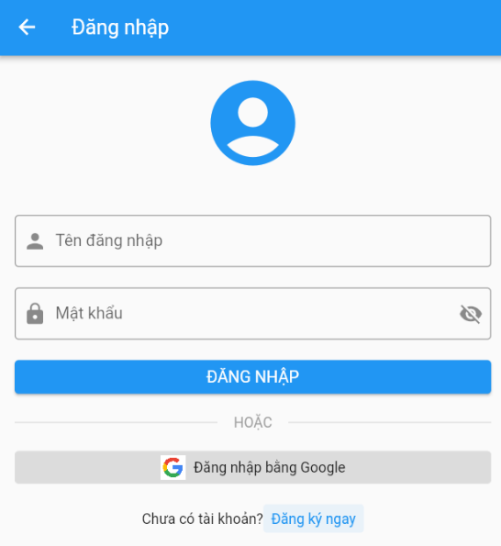

Hình 4. Màn hình đăng nhập

Hình 4. Nhập thông tin đăng ký

4.1.2 Chức năng Đăng nhập và Đăng xuất

Đăng nhập: Nhập thông tin đăng nhập đã đăng ký để đăng nhập vào hệ thống

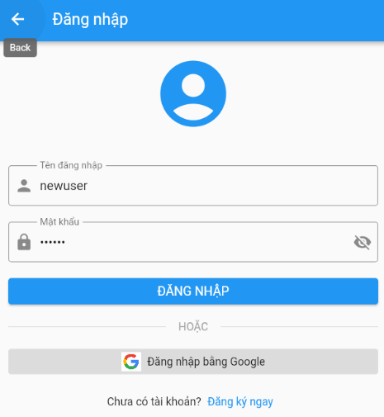

Hình 4. Đăng nhập bằng tài khoản đã đăng ký

Đăng xuất: Chọn đăng xuất và xác nhận để đăng xuất

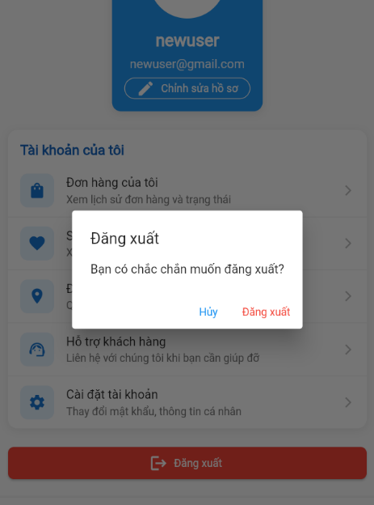

Hình 4. Xác nhập đăng xuất

4.1.3 Chức năng Xem thông tin cá nhân và chỉnh sửa

Hình 4. Màn hình thông tin cá nhân

Điền thông tin mới và chọn Lưu thay đổi để cập nhật thông tin

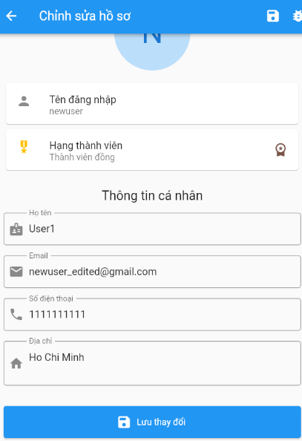

Hình 4. Nhập thông tin cá nhân

4.1.4 Chức năng Xem sản phẩm và Chi tiết sản phẩm

Khi vừa vào ứng dụng, trang chủ sẽ hiện lên các sản phẩm

Hình 4. Màn hình trang chủ

Để xem thông tin chi tiết của một sản phẩm, người dùng tiếp tục nhấn vào sản phẩm đang hiển thị

Hình 4. Màn hình Chi tiết sản phẩm

4.1.5 Chức năng Mua ngay, Thêm vào giỏ hàng

Để có thể thực hiện chức năng Thêm vào giỏ hàng hoặc Mua ngay, người dùng nhấn vào 1 trong 2 nút ở màn hình Chi tiết sản phẩm, ứng dụng sẽ hiển thị thông báo thành công nếu Thêm vào giỏ hàng, nếu nhấn Mua ngay thì ứng dụng tự động chuyển sang trang quản lý giỏ hàng và tự động đánh dấu sản phẩm mua ngay.

Hình 4. Hình nút Mua ngay và Thêm vào giỏ hàng

Hình 4. Hình thông báo Thêm vào giỏ hàng thành công

Hình 4. Màn hình quản lý giỏ hàng khi nhấn Mua ngay

4.1.6 Chức năng Tạo đơn hàng và Thanh toán

Để tạo đơn hàng, người dùng cần thông qua màn hình giỏ hàng để chọn sản phẩm cần mua và thanh toán, sau đó nhấn nút ‘Thanh toán’

Hình 4. Màn hình Giỏ hàng

Khi hiện màn hình thanh toán, người dùng cần chọn phương thức thanh toán, nhập địa chỉ và nhấn tạo đơn hàng.

Hình 4. Màn hình Thanh toán

Nếu thanh toán thành công thì ứng dụng sẽ hiện màn hình xác nhận thanh toán và tạo order thành công

Hình 4. Màn hình xác nhận thanh toán thành công

4.1.7 Chức năng Bình luận và đánh giá sản phẩm

Tại trang thông tin sản phẩm, chọn “Viết đánh giá” để viết đánh giá về sản phẩm

Hình 4. Hình nút ‘Viết đánh giá’

Ở trang Viết đánh giá, người dùng đánh giá số sao của sản phẩm, nhập nội dung nhận xét và có thể đính kèm hình ảnh hoặc video nếu cần thiết, sau đó nhấn ‘Gửi đánh giá’ để tao đánh giá.

Hình 4. Màn hình Viết đánh giá

Khi tạo đánh giá thành công, màn hình Xem chi tiết sản phẩm và các đánh giá sẽ tự động hiển thị đánh giá vừa tạo của người dùng

Hình 4. Hình đánh giá vừa được tạo

4.1.8 Xem đơn hàng đã đặt

Mở trang ‘Tài khoản của tôi’ thông qua nút ‘Tôi’ ở dưới, sau đó nhấn vào nút ‘Đơn hàng của tôi’

Hình 4. Hình trang Tài khoản của tôi

Sau khi nhấn nút ‘Đơn hàng của tôi’ thì màn hình danh sách đơn hàng đã đặt sẽ hiện lên, có thể nhấn vào nút ‘View details’ để xem thêm các chi tiết của đơn hàng.

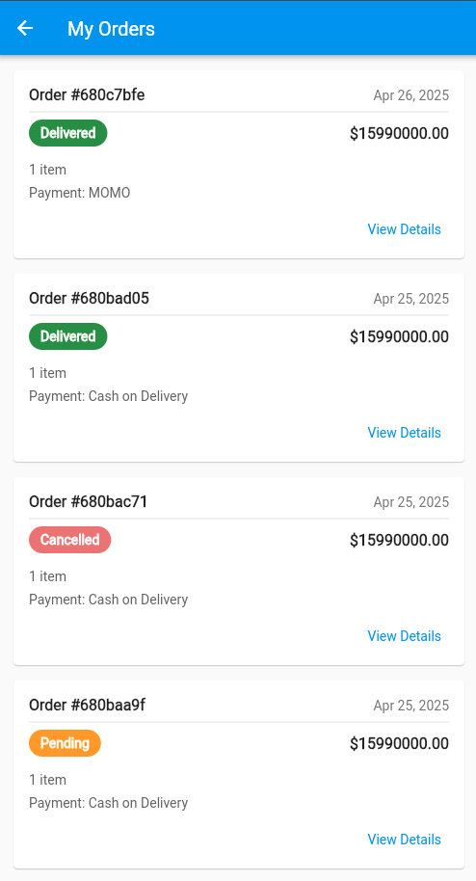

Hình 4. Hình trang Đơn hàng của tôi

Hình 4. Màn hình chi tiết đơn hàng

4.1.9 Chức năng Xây dựng PC

Người dùng sau khi đăng nhập và có nhu cầu tự xây dựng PC, có thể mở màn hình Xây dựng PC ở thanh bottom navbar bên dưới.

Hình 4. Màn hình Xây dựng PC

Người dùng có thể chọn loại tiêu chí xây dựng PC theo nhu cầu để ứng dụng gợi ý các linh kiện phù hợp với tiêu chí đó, sau khi chọn tiêu chí xây dựng PC, người dùng bắt đầu chọn các linh kiện cho PC.

Hình 4. Màn hình Chọn linh kiện cho PC

Nếu các linh kiện người dùng đã chọn không tương thích với nhau ví dụ như socket của Mainboard và CPU không phù hợp, thì ứng dụng sẽ thông báo cho người dùng để người dùng có thể thay đổi lựa chọn nếu muốn.

Hình 4. Hình thông báo linh kiện không tương thích

Khi người dùng chọn xong linh kiện cho PC, nhấn nút ‘Build My PC’ để tạo ra PC, nếu tạo thành công ứng dụng sẽ tự động hiện màn hình các PC đã build của người dùng, và người dùng có thể nhấn nút ‘Add to Cart’ để ứng dụng tự động thêm các linh kiện của PC đó vào giỏ hàng để người dùng thanh toán.

Hình 4. Màn hình các PC đã build

4.2 Trang quản trị (admin)

4.2.1 Chức năng Quản lý User

Người dùng đăng nhập vào trang admin, sau đó nhấn vào mục User Management để xem danh sách User

Hình 4. Màn hình Quản lý User

Người dùng có thể cập nhật thông tin tài khoản User hoặc vô hiệu hóa tài khoản bằng cách nhấn icon ‘Edit’ hoặc ‘Remove’

Hình 4. Hình thông báo vô hiệu hóa User

Hình 4. Dialog Cập nhật thông tin User

4.2.2 Chức năng Quản lý Order

Người dùng đăng nhập vào trang admin, sau đó nhấn vào mục Order Management để xem danh sách Order

Hình 4. Màn hình Quản lý Order

Người dùng có thế nhấn vào icon ‘View’ để xem chi tiết của Order, hoặc nhấn nút ‘Mũi tên’ để chuyển trạng thái tiếp theo cho Order, hoặc nhấn nút ‘X’ để chuyển trạng thái Order sang ‘Cancelled

Hình 4. Dialog Chi tiết Order

TÀI LIỆU THAM KHẢO

**Tiếng Việt**

1. “Giới thiệu về Flutter” – Vu Ngoc Tuan*.* [Trực tuyến] Available: [https://viblo.asia/p/gioi-thieu-ve-flutter-bWrZnNxrZxw](https://viblo.asia/p/gioi-thieu-ve-flutter-bWrZnNxrZxw%20) [Truy cập: 16/04/2025].
2. “Flutter là gì? Ưu điểm vượt trội và cơ hội việc làm hấp dẫn” – Việt Trần*.* [Trực tuyến] Available: [https://topdev.vn/blog/flutter-la-gi/](https://topdev.vn/blog/flutter-la-gi/%20) [Truy cập: 16/04/2025].

**Tiếng Anh**

1. “Flutter Documentation” – Flutter Docs*.* [Trực tuyến] Available: <https://docs.flutter.dev/> [Truy cập: 17/04/2025].
2. “Dart Documentation” – Dart*.* [Trực tuyến] Available: <https://dart.dev/docs> [Truy cập: 18/04/2025].